昆明理工大学对优秀毕业设计（论文）
摘要选编的具体要求
摘自教务处〔2004〕学字014号
1、入选论文用A4纸激光打印，每篇稿件篇幅不超过4页（含题目、摘要、点评评语、公式、图、参考文献等），采用单倍行距，页面设置左2.5cm，右、上、下均为2cm，中、英文稿件尽量采用Microsoft Office2000 的Word 软件排版，交稿时请附上软盘及稿件的打印件二份。
2、署名与摘要下空一行，点评评语与正文之间空一行，参考文献与正文之间空一行。
3、英文摘要“ABSTRACT”用5号Times New Roman字体加黑，摘要内容用小5号Times New Roman字体，关键词“KEYWORDS”用5号Times New Roman字体加黑，内容用小5号Times New Roman字体，关键词之间用“，”分隔。
4、稿件标题采用3号黑体、居中。标题下方居中用5号宋体署学生姓名、学号、专业，姓名下方居中用5号宋体注明指导教师。摘要顶格，中间加一个字的空格，并采用小5号黑体：摘 要，摘要内容采用小5号宋体，篇幅较正文左右各缩进1cm。“关键词”采用小5号黑体、顶格，关键词3-5个，用“，”分开，用小5号宋体。“点评评语”用小5号黑体，点评评语内容用小5号宋体，评语末尾在括号内署点评教师姓名及职称。
5、正文用5号宋体，内容各节用阿拉伯数字1、2、…、标注，各节中的小节用1.1、1.2、…以及1.1.1、1.1.2、…、等标注，数学公式按序号(1)、(2)、…、按顺序标注，所涉及到的字母均采用斜体。
6、文中的图表按顺序编排，如：图1、图2、…、若用英文，则用 Fig.1、Fig.2、…，图表要求清楚、明了，单位正确，数据可信。
7、“参考文献”居左用5号黑体，参考文献内容用小5号宋体，用阿拉伯数字1、2、…按顺序排列，期刊文献按：作者，论文题目，刊名，年，卷（期）：起止页码；专著按：作者，书名，出版地，出版者，页码，出版年；学位论文按：作者、学位论文题，地名，院校名，年。

示例
非线性数值方法的原理与应用
邹永松 99070604 信息与计算科学专业
指导教师：徐天茂

摘 要： 针对非线性问题，根据数值分析的特点，得到了非线性数值方法的原理，详细推导了非线性数值方法的理论计算公式，建立了非线性数值方法的理论体系和控制方程。实际应用结果表明，求解精度和效益令人满意。
ABSTRACT In this paper, the Nonlinear Numerical Method for the analysis of problems is put forward according to the Numerical Method .The theoretical calculating formulations and the controlling equation are derived. The results show that the solution precision and efficiency are agreeable.
关键词：变分原理，数值方法，非线性分析
KEYWORDS Mechanical Principle, Numerical Method, Nonlinear Analysis
点评评语：本论文采用非线性分析方法，研究了非线性数值方法的原理，详细推导了非线性数值方法的理论计算公式，建立了非线性数值方法的理论体系和控制方程。是一篇较高质量的本科毕业论文（点评教师：×××，(副)教授）。

- 基本方程与原理
采用Euler描述法，假定在某一瞬时t，物体在静力条件下平衡，设应力状态和加载历史是已知的，
(1)平衡方程： 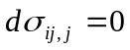 (1)
- 非线性数值方法的原理
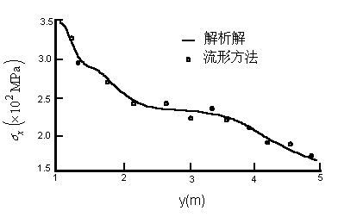图2 x=0截面的σ_{x}
参考文献
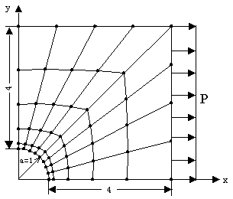图1 圆孔板的网格划分
- 鹫津久一郎著，老亮、郝松林译，弹性和塑性力学中的变分法， 北京，科学出版社，1984，pp30-56
- 王芝银，李云鹏 数值流形方法中的几点改进，岩土工程学报。1998, 20(1):33~36

